Procesos AS IS
Procesamiento Madera de Balsa
MANTELLOD S.A.

21-Enero-2021

Tabla de contenido
Procesos AS IS 1
1. MACROPROCESO 3
2. FLUJOS DE PROCESOS 3
2.1. FLUJO DE COMPRA DE MATERIA PRIMA 4
2.1.1. Flujo Proceso de Planificación y distribución de presupuesto para la Compra 4
2.1.2. Flujo Subproceso de Compra en los Centros de Acopio 4
2.2. FLUJO DE PRODUCCION 5
2.2.1. Flujo Subproceso de Recepción 6
2.2.2. Flujo Subproceso de Aserrado 6
2.2.3. Flujo Subproceso de Secado 7
2.2.4. Flujo Subproceso de Taller 8
2.2.5. Flujo Subproceso de Entrega 8

MACROPROCESO
El presente diagrama muestra la situación actual de las operaciones que se ejecutan en la Planta de El Carmen y de los Procesos Administrativos / Financieros que se realizan en la oficina de Guayaquil.

Como parte del levantamiento del proceso AS IS se han identificado los procesos Operativos y de Soporte que forman parte de este Macroproceso.

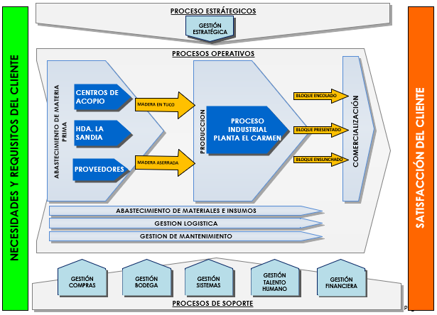

FLUJOS DE PROCESOS
En este apartado se presentará de forma macro el AS IS de los procesos operativos y de soporte.

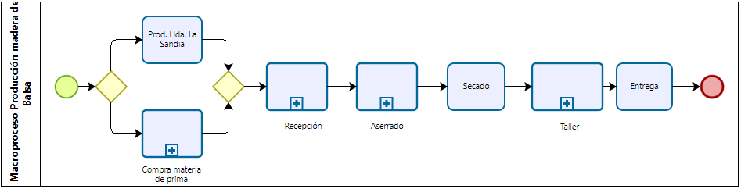

  - FLUJO DE COMPRA DE MATERIA PRIMA

MACROPROCESO | GESTION DE COMPRAS
PROCESO | Abastecimiento de materia prima para la producción de Bloques de Balsa
OBJETIVO | Abastecimiento de materia prima al proceso de producción, desde la planificación del presupuesto diario de compra, la adquisición y entrega de la materia prima en la planta.

El flujo inicia con la planificación del presupuesto que realiza el Gerente Administrativo, para el efecto hará uso del listado de requerimiento elaborados por el Jefe de Planta y de la disponibilidad del valor monetario.
En las siguientes secciones se presentan en flujos separados los procesos de Planificación de Presupuesto y Compra de Materia Prima, sin embargo, estos flujos están relacionados el uno con el otro.

    - Flujo Proceso de Planificación y distribución de presupuesto para la Compra
El objetivo de este proceso es la planificación del presupuesto que será destinado para la compra de la Materia Prima a través de los Centros de Acopio.

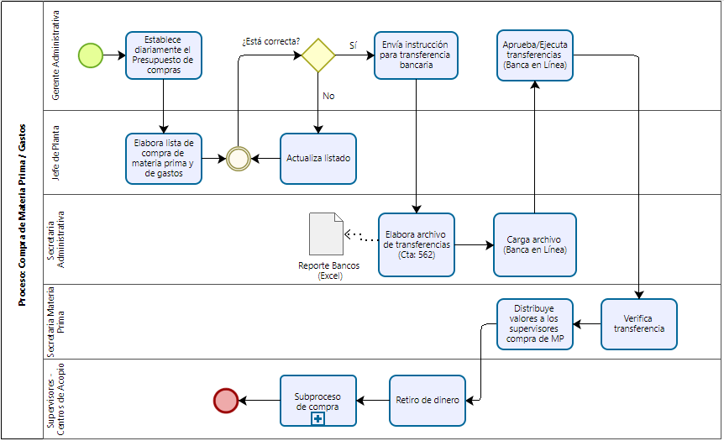

    - Flujo Subproceso de Compra en los Centros de Acopio
Este proceso describe las actividades que realizan los Supervisores de los Centros de Acopio a fin de realizar la compra y abastecimiento de la materia prima a la Planta. Se considera como materia prima a la madera en Tuco y Aserrada.

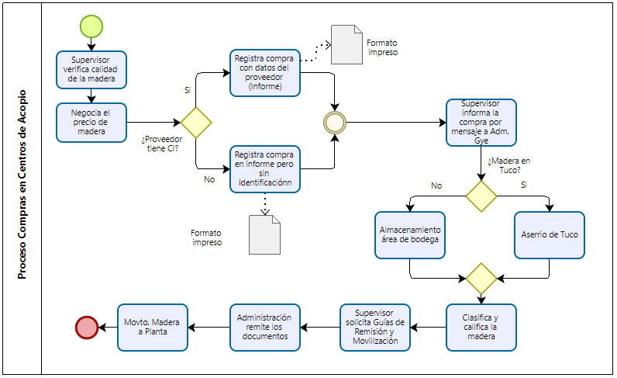

  - FLUJO DE PRODUCCION

MACROPROCESO | PRODUCCION
PROCESO | Proceso de producción de Bloques de Balsa
OBJETIVO | Ejecutar el proceso de producción desde la recepción de la materia prima en la planta hasta obtener el producto terminado disponible para la venta

La Fabricación de los bloques de madera de balsa pasan por diferentes procesos hasta llegar al producto final. Durante el proceso se realiza un exhaustivo control de calidad a fin de lograr un producto apto para el consumo de los clientes de Mantellod.

Flujo Macro del Proceso de Producción

El siguiente diagrama presenta el macroproceso de producción de la madera de balsa, cada proceso tiene dibujado su flujo para comprensión del usuario que haga uso de este documento.

Este proceso macro inicia con la Recepción de materia prima en la Planta de El Carmen y finaliza con el proceso de Entrega del bloque como producto final.

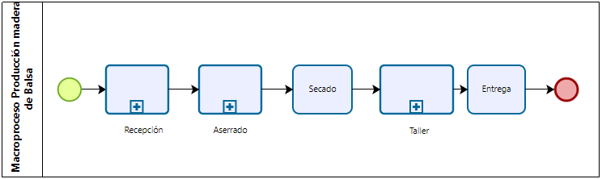

    - Flujo Subproceso de Recepción
- En la Planta de El Carmen se recibe la materia prima en forma de Tucos o Listones de madera aserrada también llamada madera verde.
- La materia prima puede llegar desde los Centros de Acopio, Proveedores externos, Bosques o desde la Hacienda la Sandia.
- Si la materia prima es madera en Tuco el supervisor la enviará al área de Aserrío, caso contrario al área de Secado, en cualquier de los dos casos pasará por un control de calidad.
- Si la madera no pasa el control de calidad será rechazada.

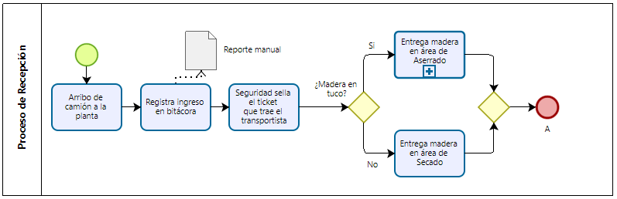

    - Flujo Subproceso de Aserrado
- El supervisor verificará que el ticket que presenta el transportista haya sido sellado, si no fue sellado no se permite la descarga, caso contrario procede el siguiente paso.
- El Supervisor verifica la carga y registra la información de esta materia prima en su bitácora.
- Solicita la descarga de la madera en el área de aserrío
- La madera será cortada en listones dependiendo del requerimiento del cliente
- Una vez cortada la madera es apilada en pallets, pasará por un proceso de calificación y clasificación por tamaño y camión.
- Si la madera no presenta novedades será movida al áea de Secado.

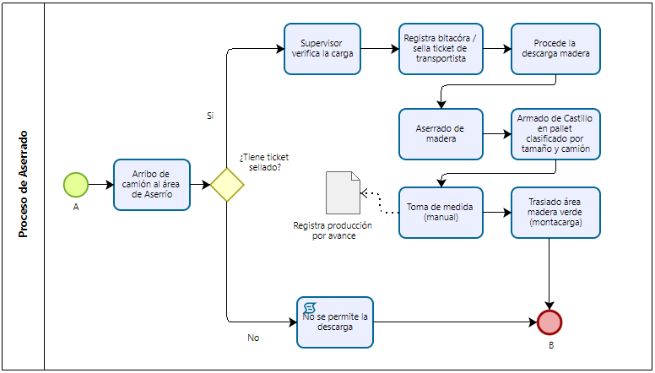

    - Flujo Subproceso de Secado
- La madera verde puede llegar desde el área de Recepción o desde la de Aserrío
- El supervisor verifica que la madera cumpla con las normas de calidad
- Verifica la humedad de la madera antes del ingreso a la cámara y durante el secado
- La información del secado de la madera es registrada en una bitácroa de Control de lotes de secado
- Cuando la madera cumpla con el tiempo de secado es retirada de la cámara y transferida al área de péndula del Taller.

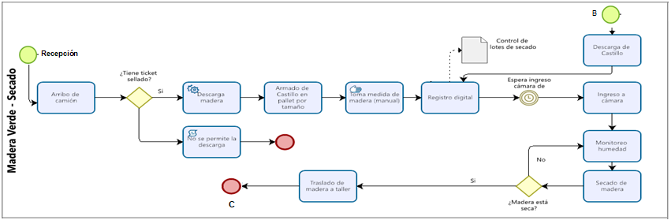

    - Flujo Subproceso de Taller
La primera actividad que se ejecuta es la recepción de la madera desde el área de Secado para ser depositada en el área de Péndula, a continuación, se detallan los procesos por lo que pasa la materia prima hasta convertirse en producto terminado.

Proceso | Descripción
Proceso de corte en Péndula | Corte de extremos para eliminar las grietas producto del proceso de secado
Proceso de Cepillado | Corte de dos caras, para eliminar los defectos superficiales de la madera
Proceso de Sierra de Mesa | Corte de caras laterales que presentan deformaciones
Proceso de Resaneo (Tupy) | El objetivo de este proceso es el de obtener listones pequeños que sirvan como injertos
Proceso de Calificación de calidad | Después de que se ha tratado la madera pasa por un proceso de calificación, el producto que cumpla con las normas de calidad serán usados para armar el bloque de balsa. Si el producto no cumplen los requisitos serán devueltos al área de Resaneo para su recuperación
Proceso Plantillado | En este proceso el Calificador selecciona y clasifica los listones que cumplieron con los parámetros de calidad (peso y tamaño)
Presentación de bloques | El bloque armado pero no encolado
Proceso de Encolado | El bloque es llevado al área de encolado para que el operador coloque la cola en cada listón y lo arme de la misma manera en que se plantilló.
Proceso de Prensado | Una vez que el bloque fue encolado es colocado en la prensa, el proceso dura aproximadamente 3 horas.

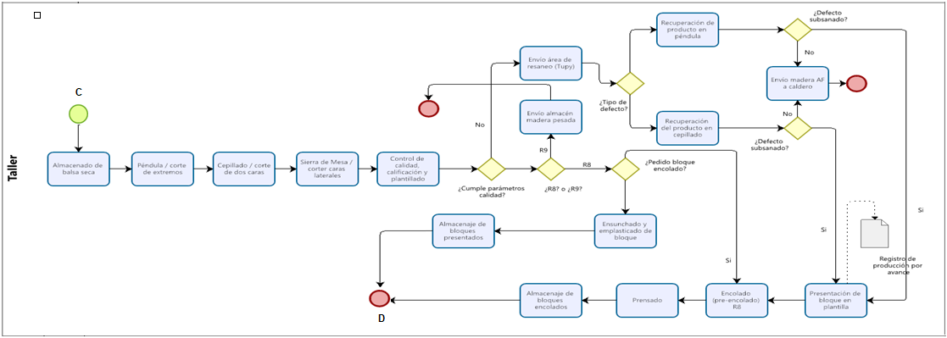

    - Flujo Subproceso de Entrega
El producto terminado es llevado al área de despacho para que sea codificado y queda en espera de ser entregado al cliente.
